Всероссийский реестр стратегических программ развития субъектов РФ 2020 – 2021

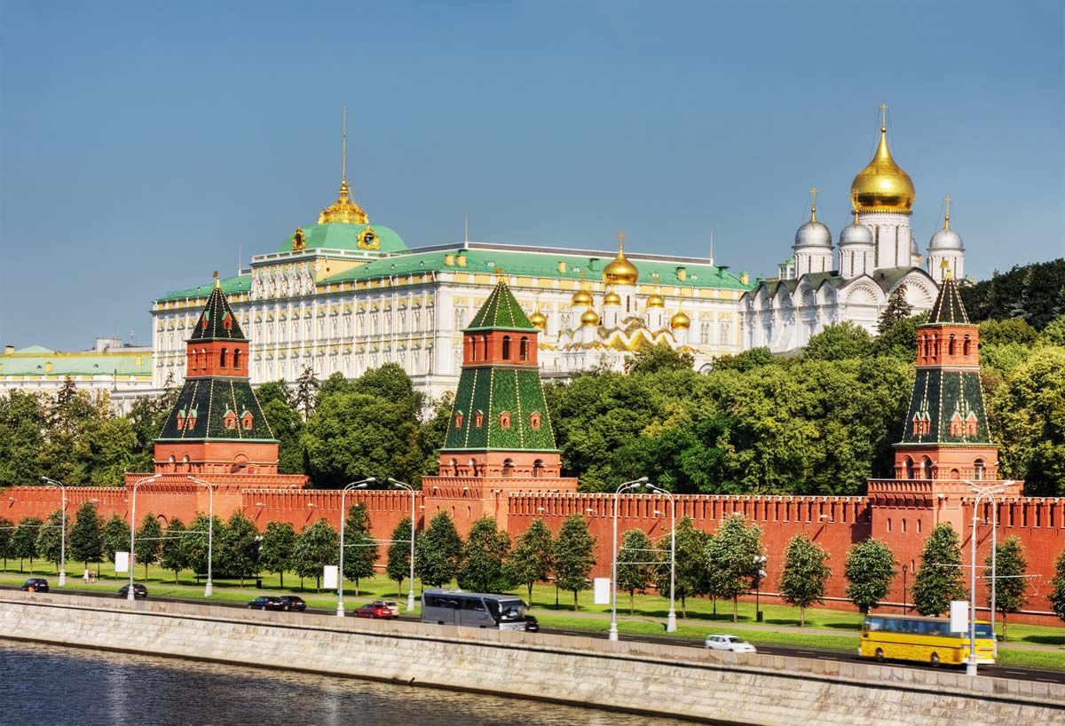
- ЖИЗНЬ
- ОБЩЕСТВО
Руководствуясь задачей информирования широких кругов общественности о тенденциях реализации государственных программных мероприятий субъектов РФ и муниципальных образований в вопросах совершенствования методов поддержки населения регионов России во всех отраслях и сферах их жизнедеятельности, обозначенных в Указе Президента Российской Федерации «Об утверждении Основ государственной политики регионального развития Российской Федерации на период до 2025 года», ОИА «Новости России» и редакция журнала «Экономическая политика России» на портале https://regioninformburo.ru/ формируют «Всероссийский новостной реестр стратегических программ развития субъектов РФ 2020 – 2021» https://regioninformburo.ru/category/society/
РЕКЛАМА
Целью данного бесплатного информационного ресурса является оперативное размещение информации для граждан России о мероприятиях региональных и муниципальных государственных органов управления, учреждений, предприятий и организаций в деле социально-экономического и инвестиционного развития территорий, обеспечения их финансовой стабильности и выработки стратегий ценообразования, развития предпринимательства и потребительского рынка, жилищного строительства и градостроительства, обновления промышленности и транспортной инфраструктуры, совершенствования системы АПК, ЖКХ, ТЭК и экологической безопасности, осуществления ветеринарной деятельности и лицензионного контроля, регулирования контрактной системы в сфере закупок и тарифного регулирования, занятости и трудовых отношений, укрепления продовольственной безопасности, природного, культурного, спортивно-туристского, научно- образовательного потенциала, повышения доступности и качества услуг информатизации и связи, органов ЗАГС и нотариата, медицинской помощи, гражданской, правовой и социальной защиты населения Российской Федерации. Форма бесплатной регистрации для размещения важных новостей тут https://regioninformburo.ru/add-news/ , а дополнительная информация здесь https://regioninformburo.ru/programmy-razvitiya-subektov-rf-2020-2021/
Участники формирования «Всероссийского новостного реестра стратегических программ развития субъектов РФ 2020 — 2021» — федеральные, региональные и муниципальные государственные органы управления, а также учреждения, организации и предприятия всех видов муниципальных образований с учетом добавлений Федерального закона от 27 мая 2014 года № 136−ФЗ (сельское поселение, городское поселение, муниципальный район, городской округ, внутригородская территория города федерального значения, городской округ с внутригородским делением, внутригородской район). Актуальные материалы органов исполнительной власти субъектов РФ и муниципальных образований для публикации в рамках Федерального закона от 9 февраля 2009 № 8-ФЗ «Об обеспечении доступа к информации о деятельности государственных органов и органов местного самоуправления», а также других нормативно правовых актов регламентирующих их деятельность в части информационной открытости и в целях освещения деятельности власти на региональном и муниципальном уровне сводятся в разделе «Развитие регионов» https://regioninformburo.ru/category/society/
Функционирование данного бесплатного ресурса направлено на информационное содействие обеспечению равных возможностей для реализации установленных Конституцией Российской Федерации и федеральными законами экономических, политических и социальных прав граждан на всей территории страны, повышение качества их жизни, обеспечение устойчивого экономического роста и научно-технологического развития субъектов РФ, повышение конкурентоспособности экономики России на мировых рынках на основе сбалансированного и устойчивого социально-экономического развития регионов России и муниципальных образований, а также максимального привлечения населения к решению региональных и местных задач.

